Д/з от 27.01
1) Повторяем:
ч1 (чистая прима) – это повторение звука.
м2 (малая секунда) = полутон (две соседние клавиши).
б2 (большая секунда) = тон (две клавиши через одну).
м3 (малая терция) = тон + полутон (или 3 полутона)
б3 (большая терция) = 2 тона (или 4 полутона).
ч8 (чистая октава) = 6 тонов – повторение звука через октаву.
2) Определите предложенные интервалы и подпишите их. Внимательно отсчитывайте расстояние в каждом интервале. Сыграйте и спойте каждый интервал.
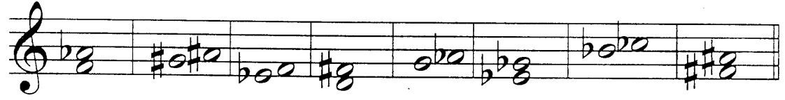
3) Постройте от указанных звуков малые и большие секунды и терции вниз. Выполняйте задание за фортепиано, обязательно проигрывая каждый интервал.
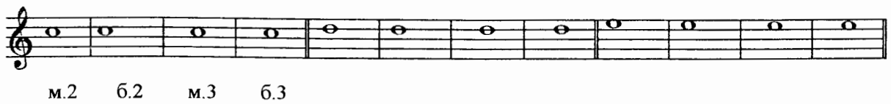
4) В тональности Фа мажор постройте гамму, тоническое трезвучие, устойчивые, неустойчивые, вводные звуки, сделайте опевание. Выполняйте задание по образцу. Не забудьте про скрипичный ключ и ключевой знак!
